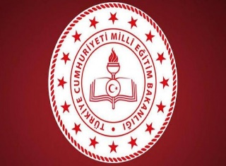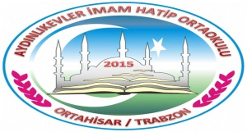

2019-2020 EĞİTİM ÖĞRETİM YILI
YÜRÜTMEKTE OLDUĞUMUZ PROJELER

S.N. | PROJE ADI | MERKEZİ/MAHALLİ
1 | TÜBİTAK 4006 BİLİM FUARLARI DESTEKLEME PROGRAMI | ULUSAL
2 | EĞİTİMİN YILDIZLARI HOPO PROJESİ  (Farklı Diller, Farklı Kültürler, Mutlu Gönüller Projesi) | MAHALLİ
3 | EĞİTİMİN YILDIZLARI HOPO PROJESİ  (7’den 70’e Sevgi ve Kardeşlik Projesi) | MAHALLİ
4 | TEMİZ OKUL SAĞLIKLI OKUL BEYAZ BAYRAK PROJESİ | ULUSAL
5 | SOSYAL YARDIM VE DAYANIŞMA PROJESİ  (Yerli ve Yabancı Öğrencilerimize Ücretsiz Öğle Arası Sıcak Yemek Uygulaması) | MAHALLİ

